VOCABULARY

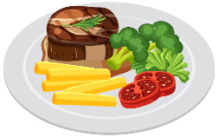
LUNCH : almuerzo

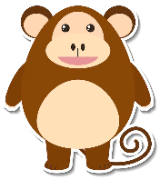
A FAT LITTLE MONKEY : un pequeño y gordo mono

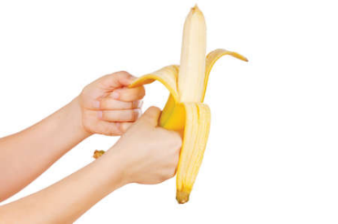
PEELED : peló

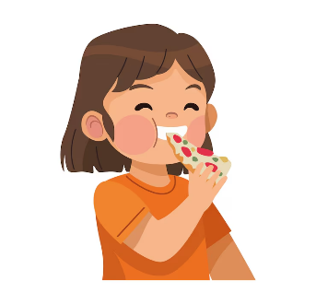
ATE : comió

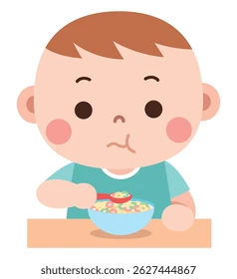

MUNCH : masticar con ruido

https://www.yout-ube.com/watch?v=WfLBN0FVYNM&list=RDWfLBN0FVYNM&start_radio=1

